淡江時報 第 1066 期
兒童文學課程助生紀錄社區生態
學習新視界
【記者丁孟暄淡水校園報導】找找燕子在哪裡？中文系兒童文學服務學習課程於5月18日下午5時以「尋找燕子的家」為主題，由授課教師中文系助理教授謝旻琪帶領修課同學及正德里小阿德課輔班的12名小朋友，於正德里社區沿路觀察及記錄街道各處的燕子窩，並協助小朋友素描燕子窩，最後邀請了正德里里長黃俊雄到場，一同聆聽小朋友們上台分享所見所聞，期待小朋友們在走訪燕子足跡的同時，也能探索社區與燕子的關係，並從中瞭解環境中的人、土地與生態之間的互動模式。

謝旻琪表示，配合本校推動USR計畫，其中文學院的主題是淡水好生活，因此兒童文學課程以該項主題結合服務知能學習，在建築系黃瑞茂老師牽線下，前往正德里小阿德課輔班服務，有的同學用說故事方式陪伴弱勢小朋友，而這次則是由同學組成工作隊，不僅認識社區生態，未來也將引導小朋友繪製屬於自已的社區和燕子地圖。黃俊雄則表示，「這是我們每年舉辦的活動當中最成功的活動，謝謝主辦單位淡江大學，也謝謝各位在座的大學生們。」

中文二梁嘉芸說：「以前從未參與過這類的活動，第一次與小朋友近距離的接觸真的很緊張，怕被小孩子討厭，慶幸最後與同組的一位弟弟玩得很開心，有點捨不得離開，希望下次有機會能再去服務。」
2018/05/21

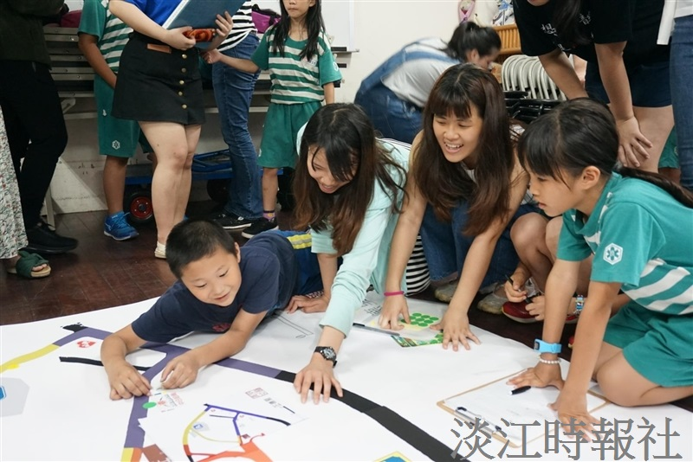
中文系兒童文學課程修課同學帶領小朋友於正德里社區沿路觀察及記錄街道各處的燕子窩。（攝影／丁孟暄）

